Consultas DNS

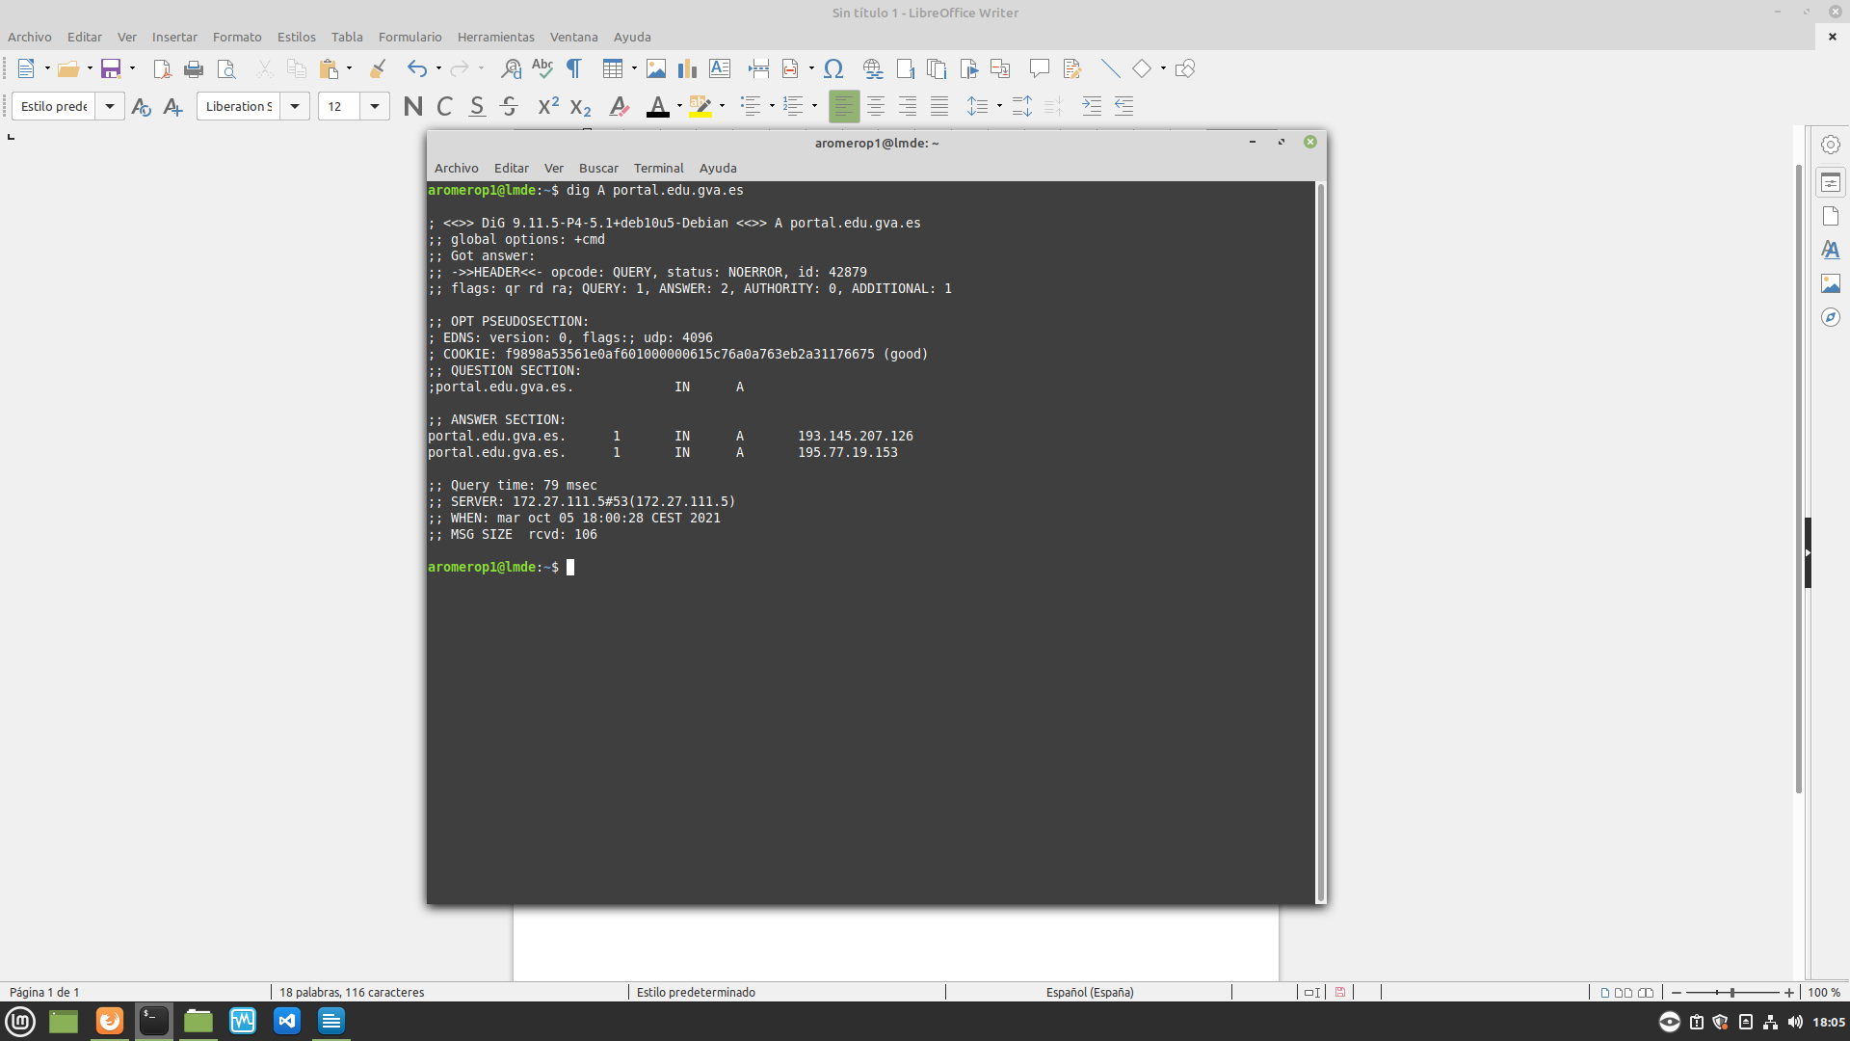
1) Preguntas a registros del tipo A: Obtén la dirección IP de los siguientes dominios:
portal.edu.gva.es

www.eltiempo.es
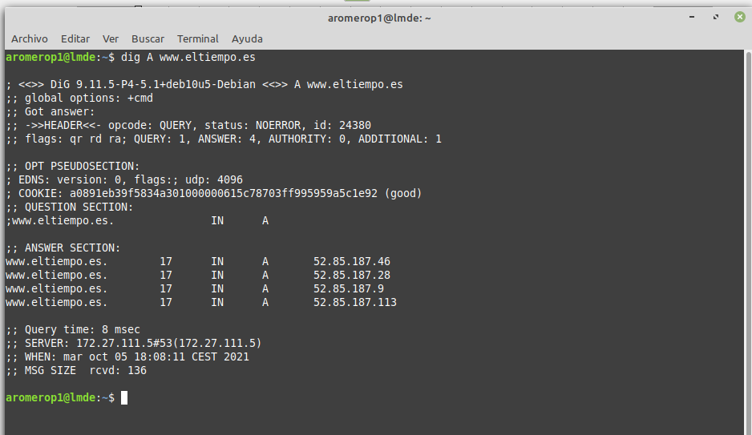

www.upv.es
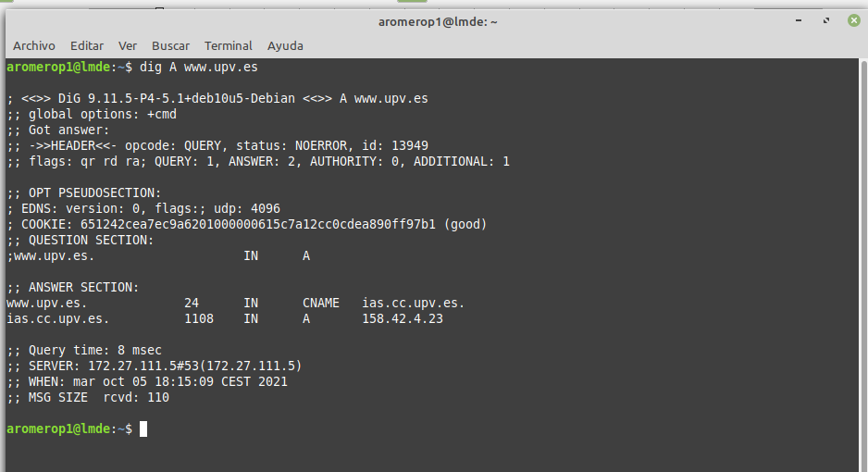
es.wikipedia.org
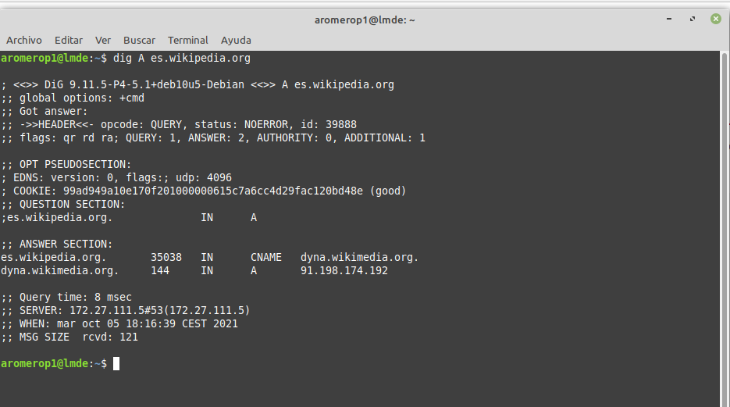

www.ubuntu.com
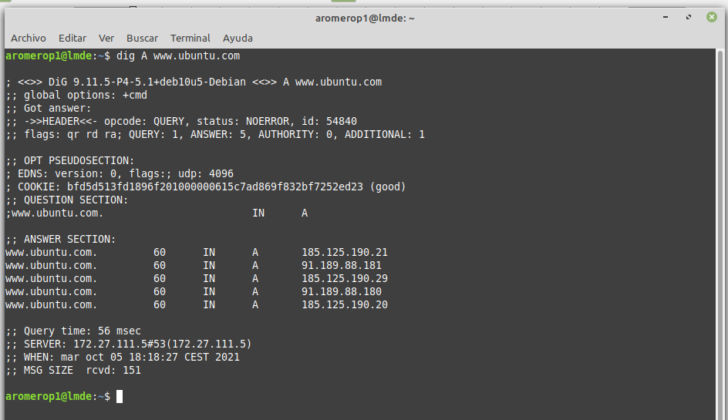

2)Preguntas a registros tipo NS: Obten la dirección y los servidores DNS que corresponden a los siguientes dominios:

dominio raíz
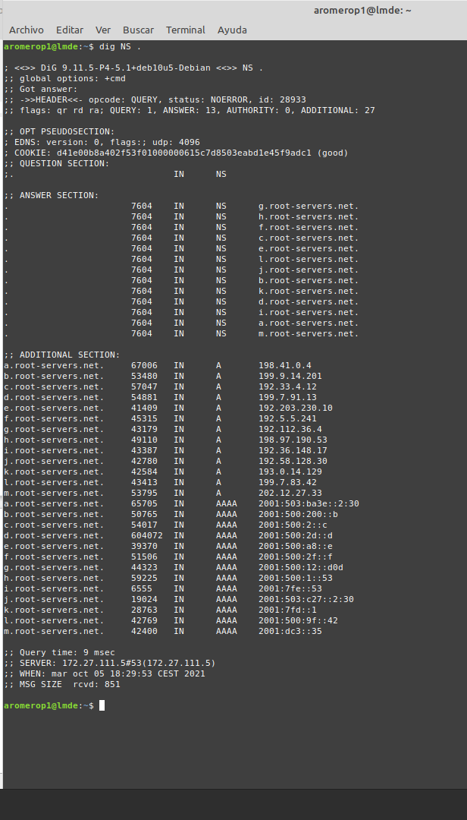

es
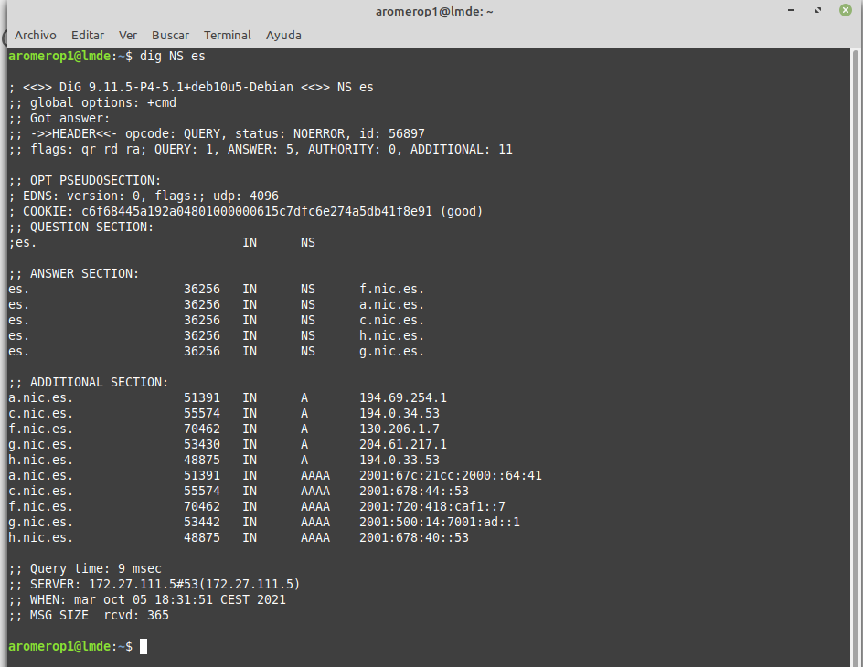
wikipedia.org
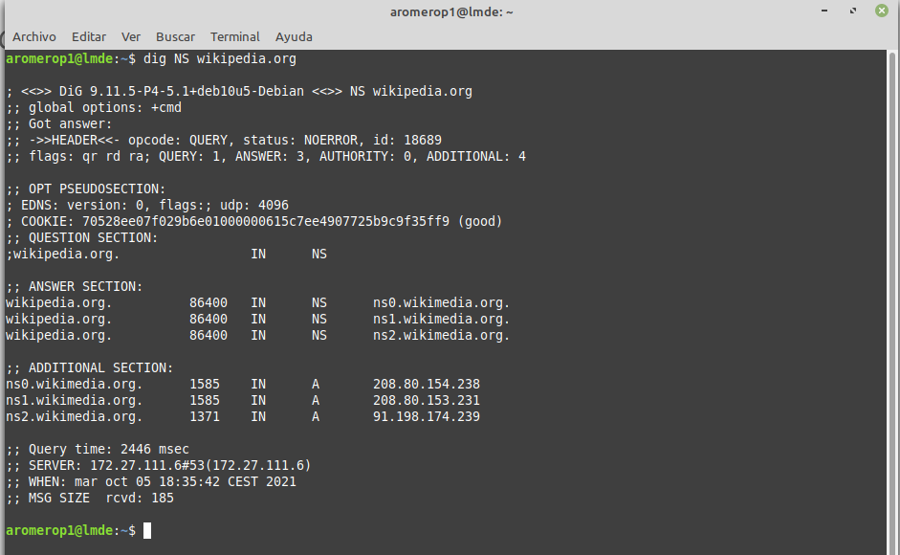
ubuntu.com
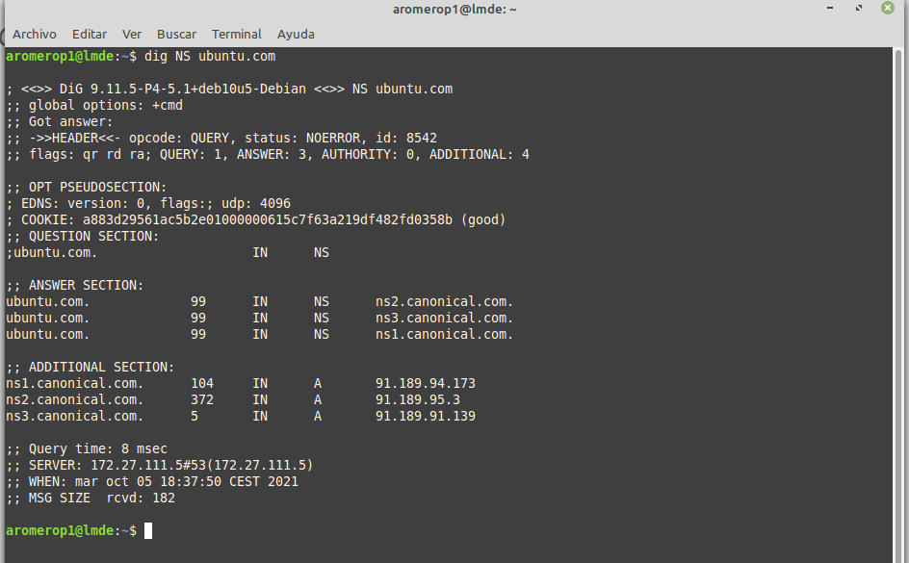
hola.es
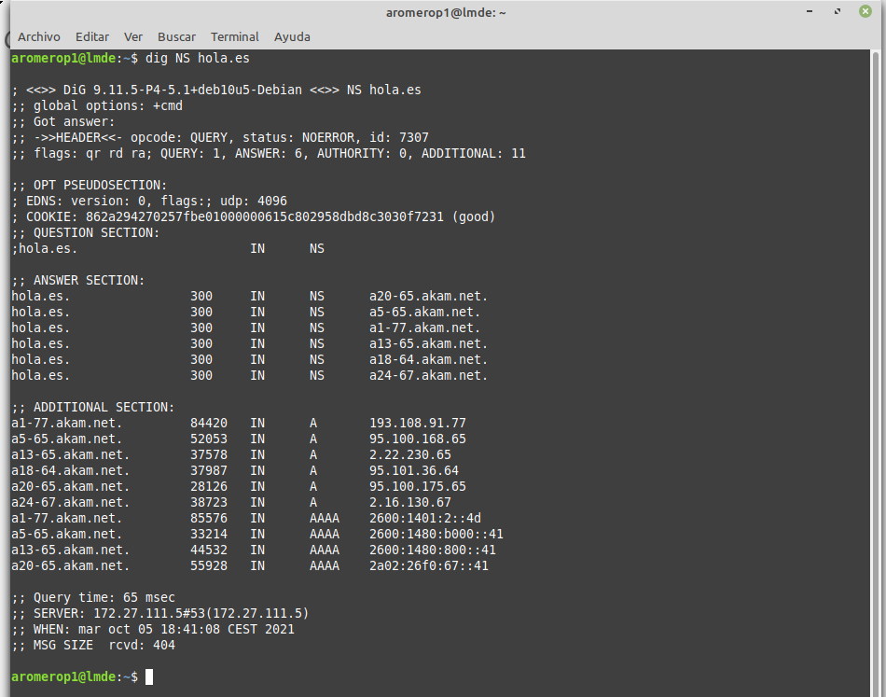
3)Preguntas a registros MX: Obten el nombre y la dirección del ordenador al que se mandan los correos que se envían a los siguientes dominios:

upv.es
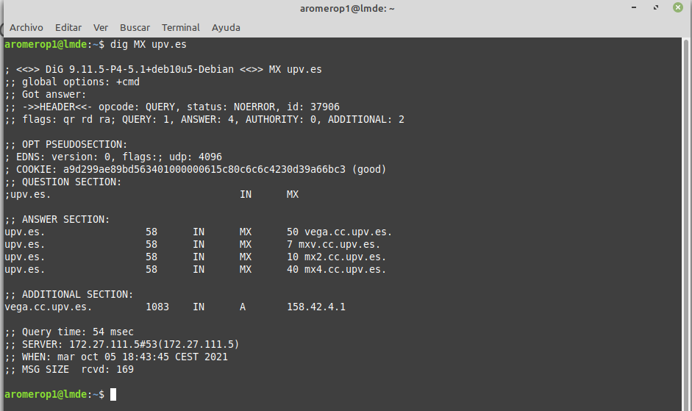
us.es
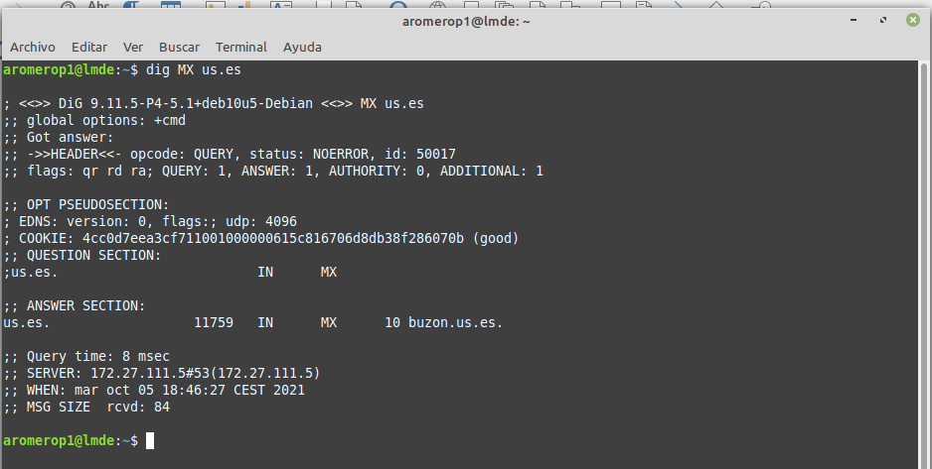

wikipedia.org
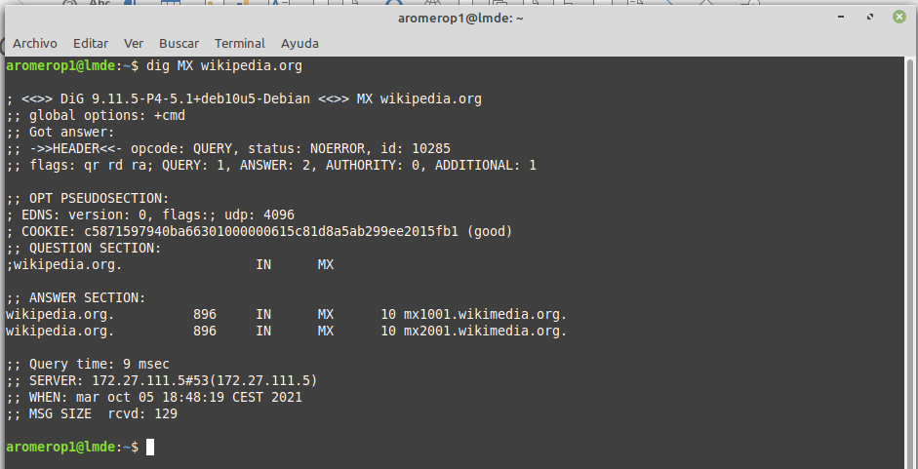
ubuntu.com
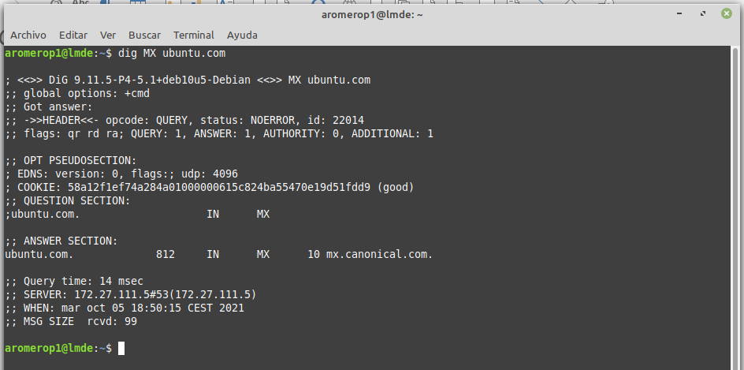

4) ¿Qué tipo de registro es el que resuelve las siguientes direcciones:
Indica el nombre canónico de las máquinas a las que corresponden.

es.wikipedia.org
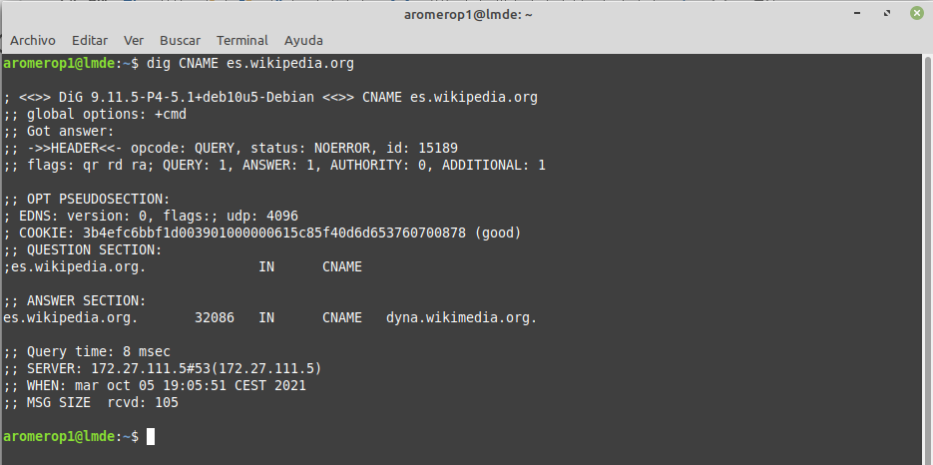
ftp.upv.es
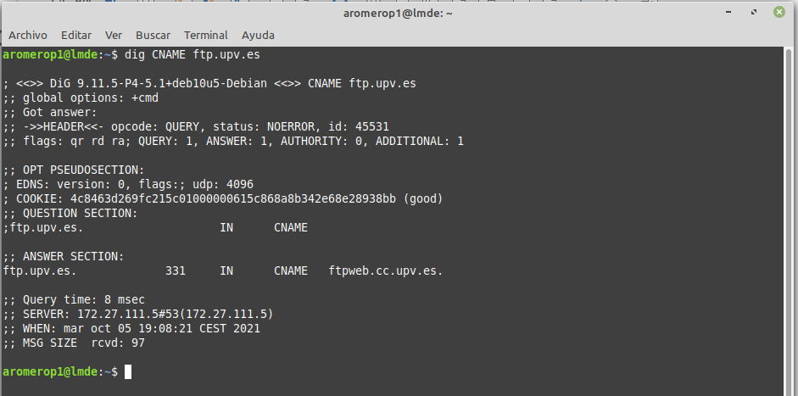

Averigua los "vecinos" de un dominio ( dominio alojados en el mismo servidor que un dominio dado) con el siguiente enlace.

facebook.com
